1. <https://mirrors.tuna.tsinghua.edu.cn/ctex/legacy/2.9/> 下载的[CTeX_2.9.2.164_Full.exe](https://mirrors.tuna.tsinghua.edu.cn/ctex/legacy/2.9/CTeX_2.9.2.164_Full.exe)，安装即可，用winedt打开，final.tex.
2. Main文件是final.tex,每次编译要在这个页面上编=·=
3. 参考文献，参考文献放在reference.bib里面，添加文献并引用后，先点pdftexify，再点旁边的B来编译bib文件，再点pdftexify生成pdf，有时候一次不行，参考文献会出现[?]，这个时候要点两次pdftexify。

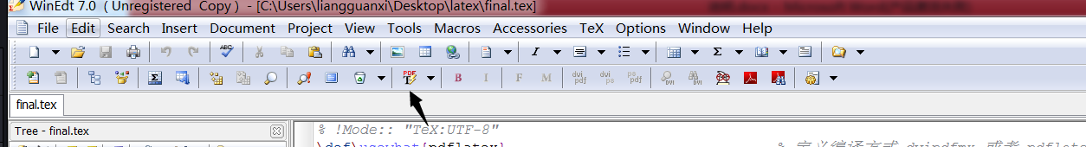

1. 每次编译都要回到final.tex页面才能点pdftexify，如果用texmaker+miktex环境好像不用。
2. 图片保存为？？？.eps格式，放在了figure文件夹里面。???-eps-converted-to.pdf是编译生成文件
3. 格式的安排在.\setup\format.tex,我是按照去年毕业论文格式改的，后期学院如果有要求改格式在这里改。用的latex包在.\setup\package.tex
4. 祝大家顺利毕业！